BỘ GIÁO DỤC VÀ ĐÀO TẠO
TRƯỜNG ĐẠI HỌC CÔNG NGHỆ ĐÔNG Á



ĐỀ CƯƠNG BÀI TẬP LỚN
Môn: Đồ án chuyên ngành Công nghệ phần mềm

XÂY DỰNG WEBSITE XEM CÔNG THỨC NẤU ĂN
Mã sinh viên | Tên sinh viên | Lớp hành chính
20231281 | Nguyễn Đăng Hoàn | DCCNTT.14.4
2.231376 | Vũ Quốc Khánh | DCCNTT.14.4
20231584 | Diệp Duy Minh | DCCNTT.14.4

Người hướng dẫn: ThS. Mai Văn Linh

Bắc Ninh, 2026

LỜI CẢM ƠN
Nhóm xin chân thành cảm ơn ThS. Mai Văn Linh đã tận tình hướng dẫn, góp ý và định hướng trong quá trình xây dựng đề cương Bài tập lớn “Xây dựng website xem công thức nấu ăn”. Nhóm cũng xin cảm ơn Quý thầy cô Trường Đại học Công nghệ Đông Á đã truyền đạt những kiến thức nền tảng về lập trình và công nghệ phần mềm để nhóm có thể thực hiện đề tài này. Do thời gian và kinh nghiệm còn hạn chế, đề cương khó tránh khỏi thiếu sót; nhóm rất mong nhận được ý kiến đóng góp của thầy cô.

MỤC LỤC

LỜI CẢM ƠN 1
MỤC LỤC 2
DANH MỤC CÁC TỪ VIẾT TẮT 4
DANH MỤC CÁC BẢNG 5
DANH MỤC CÁC HÌNH VẼ 6
MỞ ĐẦU 7
CHƯƠNG 1: CƠ SỞ LÝ THUYẾT VÀ CÔNG NGHỆ SỬ DỤNG 10
1.1. Tổng quan bài toán website công thức nấu ăn 10
1.2. Quy trình phát triển phần mềm và mô hình hóa 10
1.3. Ngôn ngữ lập trình và công nghệ 10
1.4. Cơ sở lý thuyết cho các chức năng chính 12
CHƯƠNG 2: KHẢO SÁT THỰC TRẠNG VÀ PHÂN TÍCH YÊU CẦU HỆ THỐNG 13
2.1. Phương pháp và phạm vi khảo sát 13
2.2. Kết quả khảo sát các website/ứng dụng 13
2.3. Phân tích, đánh giá 15
2.4. Khảo sát nhu cầu người dùng (dự kiến) 15
2.5. Phân tích yêu cầu hệ thống 15
2.6. Dữ liệu thực nghiệm dự kiến 17
CHƯƠNG 3: THIẾT KẾ, GIẢI PHÁP VÀ SẢN PHẨM DỰ KIẾN 19
3.1. Các đóng góp chính 19
3.2. Kiến trúc hệ thống 19
3.3. Thiết kế cơ sở dữ liệu 20
3.4. Thiết kế chức năng và giải pháp 21
3.5. Thiết kế giao diện 23
3.6. Kế hoạch kiểm thử và đánh giá 26
3.7. Sản phẩm bàn giao và hướng triển khai 27
KẾT LUẬN 28
TÀI LIỆU THAM KHẢO 31
PHỤ LỤC 32
TIẾN ĐỘ THỰC HIỆN ĐỒ ÁN 34

DANH MỤC CÁC TỪ VIẾT TẮT
Từ viết tắt | Tên đầy đủ / Ý nghĩa
API | Application Programming Interface – Giao diện lập trình ứng dụng
AJAX | Asynchronous JavaScript and XML – Kỹ thuật trao đổi dữ liệu bất đồng bộ
CSDL | Cơ sở dữ liệu
CSRF | Cross-Site Request Forgery – Giả mạo yêu cầu từ trang khác
CSS | Cascading Style Sheets – Ngôn ngữ định dạng giao diện
CRUD | Create, Read, Update, Delete – Thêm, xem, sửa, xóa dữ liệu
ERD | Entity Relationship Diagram – Sơ đồ thực thể – liên kết
FR | Functional Requirement – Yêu cầu chức năng
HTML | HyperText Markup Language – Ngôn ngữ đánh dấu siêu văn bản
MVT | Model – View – Template – Mô hình kiến trúc của Django
ORM | Object-Relational Mapping – Ánh xạ đối tượng – quan hệ
PEP 8 | Python Enhancement Proposal 8 – Quy chuẩn viết mã Python
SRS | Software Requirements Specification – Đặc tả yêu cầu phần mềm
SQL | Structured Query Language – Ngôn ngữ truy vấn có cấu trúc
UML | Unified Modeling Language – Ngôn ngữ mô hình hóa thống nhất
URL | Uniform Resource Locator – Địa chỉ tài nguyên
XSS | Cross-Site Scripting – Tấn công chèn mã lệnh phía trình duyệt

DANH MỤC CÁC BẢNG
Số hiệu | Tên bảng | Trang
Bảng 1.1 | Tổng hợp công nghệ sử dụng | 11
Bảng 2.1 | Quy mô và đặc điểm các website/ứng dụng khảo sát | 13
Bảng 2.2 | Ma trận chức năng các website/ứng dụng | 14
Bảng 2.3 | Danh sách yêu cầu chức năng | 16
Bảng 2.4 | Yêu cầu phi chức năng | 17
Bảng 3.1 | Các thực thể của cơ sở dữ liệu | 20
Bảng 3.2 | Danh sách trang giao diện | 23
Bảng 3.3 | Ví dụ test case dự kiến | 26
Bảng PL.1 | Tiến độ thực hiện đề tài | 32

DANH MỤC CÁC HÌNH VẼ
Số hiệu | Tên hình vẽ | Trang
Hình 3.1 | Kiến trúc MVT của hệ thống | 19
Hình 3.2 | Sơ đồ thực thể – liên kết (ERD) | 21
Hình 3.3 | Sơ đồ Use Case tổng quát | 22
Hình 3.4 | Wireframe trang chủ | 24
Hình 3.5 | Wireframe trang chi tiết công thức | 24
Hình 3.6 | Giao diện đăng nhập và đăng ký | 25
Hình 3.7 | Giao diện trang cá nhân | 25
Hình 3.8 | Giao diện trang quản trị | 25

MỞ ĐẦU
Nấu ăn tại nhà là nhu cầu thiết yếu của sinh viên sống xa gia đình, người đi làm bận rộn và các hộ gia đình muốn kiểm soát chi phí cũng như chất lượng bữa ăn. Tuy nhiên, công thức nấu ăn hiện nay nằm rải rác trên mạng xã hội, video ngắn và blog cá nhân; nhiều nơi trình bày thiếu cấu trúc (nguyên liệu, định lượng, thứ tự các bước, thời gian), khó tìm theo nguyên liệu đang có trong nhà và thường kèm nhiều quảng cáo.
Qua khảo sát sơ bộ (Chương 2), các nền tảng như Cookpad, Cooky, Allrecipes đã có kho nội dung từ hàng chục nghìn công thức và nhiều chức năng hữu ích, nhưng vẫn còn khoảng trống: một số tính năng nâng cao phải trả phí, một số chức năng phụ thuộc khu vực, nền tảng quốc tế không có giao diện tiếng Việt. Vì vậy, xây dựng một website xem công thức nấu ăn miễn phí, giao diện tiếng Việt, tìm kiếm thuận tiện là có ý nghĩa thực tiễn.
Về học thuật, đề tài có quy mô vừa sức để nhóm vận dụng toàn bộ quy trình của môn Đồ án chuyên ngành Công nghệ phần mềm: thu thập và phân tích yêu cầu, thiết kế (UML, cơ sở dữ liệu, giao diện), lập trình bằng Python, kiểm thử và làm việc nhóm với Git. Do đó nhóm chọn đề tài “Xây dựng website xem công thức nấu ăn”.
1.2. Mục tiêu của đề tài
Mục tiêu chung: xây dựng website cho phép người dùng xem, tìm kiếm và lưu công thức nấu ăn thuận tiện, có phân hệ quản trị nội dung, qua đó rèn luyện quy trình phát triển phần mềm hoàn chỉnh.
Mục tiêu cụ thể:
- Khảo sát ít nhất 4 website/ứng dụng công thức nấu ăn để rút ra chức năng chung và khoảng trống cần cải thiện.
- Xác định, đặc tả yêu cầu chức năng và phi chức năng (SRS); mô hình hóa bằng UML.
- Thiết kế cơ sở dữ liệu và giao diện; lập trình hệ thống bằng Python (Django) với 3 vai trò: Khách, Thành viên, Quản trị viên.
- Xây dựng chức năng tìm kiếm, lọc, tìm theo nguyên liệu; yêu thích; đánh giá và bình luận.
- Kiểm thử tối thiểu 20 test case với tỉ lệ đạt từ 90%; hoàn thiện báo cáo và demo.
1.3. Nội dung và phạm vi nghiên cứu
Nội dung nghiên cứu:
- Cơ sở lý thuyết và công nghệ: quy trình phát triển phần mềm, UML, Python, Django, CSDL quan hệ, bảo mật web, kiểm thử.
- Khảo sát thực trạng các website công thức nấu ăn, khảo sát nhu cầu người dùng, phân tích yêu cầu.
- Thiết kế và xây dựng website; kiểm thử và đánh giá kết quả.
Phạm vi: ứng dụng web chạy trên trình duyệt (giao diện responsive), ngôn ngữ giao diện tiếng Việt, dữ liệu mẫu tối thiểu 30 công thức thuộc 5 danh mục trở lên, đối tượng sử dụng gồm Khách, Thành viên và Quản trị viên. Ngoài phạm vi: thanh toán và bán nguyên liệu trực tuyến, ứng dụng di động gốc (native), gợi ý món ăn bằng trí tuệ nhân tạo (đưa vào hướng phát triển).
Phương pháp nghiên cứu: (1) nghiên cứu tài liệu và khảo sát website hiện có; (2) khảo sát người dùng bằng phiếu hỏi; (3) phân tích, thiết kế hướng đối tượng bằng UML; (4) thực nghiệm: xây dựng sản phẩm, kiểm thử hộp đen và đánh giá theo chỉ tiêu đã đặt ra.
1.4. Đóng góp của đề tài
Về thực tiễn: sản phẩm là website hoạt động được, dùng để tra cứu và lưu công thức hằng ngày, kèm bộ dữ liệu công thức tiếng Việt do nhóm biên soạn.
Về học thuật – kỹ thuật: (1) bảng so sánh chức năng các nền tảng làm cơ sở xác định yêu cầu; (2) mô hình dữ liệu công thức gắn nguyên liệu – định lượng – bước nấu; (3) giải pháp tìm theo nguyên liệu có xếp hạng theo mức độ khớp; (4) bộ tài liệu công nghệ phần mềm (SRS, UML, test case) có thể làm mẫu tham khảo.
1.5. Cấu trúc của Bài tập lớn
Ngoài phần Mở đầu, Kết luận, Tài liệu tham khảo và Phụ lục, nội dung Bài tập lớn gồm 3 chương và phần chính sau

CHƯƠNG 1: CƠ SỞ LÝ THUYẾT VÀ CÔNG NGHỆ SỬ DỤNG

1.1. Tổng quan bài toán website công thức nấu ăn
Website công thức nấu ăn là hệ thống thông tin lưu trữ và cung cấp nội dung công thức (tên món, ảnh, thời gian chuẩn bị/nấu, khẩu phần, độ khó, nguyên liệu kèm định lượng, các bước thực hiện), kèm các tương tác của người dùng như lưu, đánh giá, bình luận. Bài toán gồm bốn vấn đề cốt lõi: (1) lưu trữ công thức có cấu trúc; (2) truy xuất nhanh theo nhiều tiêu chí; (3) tương tác cộng đồng; (4) quản trị nội dung và chất lượng dữ liệu. Các bên liên quan gồm người xem (Khách), người dùng đã đăng ký (Thành viên) và người quản trị.

1.2. Quy trình phát triển phần mềm và mô hình hóa
- Quy trình: áp dụng mô hình lặp (Agile rút gọn) với 3 vòng lặp, mỗi vòng gồm yêu cầu – thiết kế – lập trình – kiểm thử; đối chiếu với 4 giai đoạn trong kế hoạch thực hiện của nhóm.
- Mô hình hóa UML: sơ đồ Use Case (chức năng theo vai trò), Class/ERD (dữ liệu), Sequence (luồng xử lý như đăng nhập, tìm kiếm), Activity (quy trình duyệt công thức). Công cụ: draw.io.
- Quản lý mã nguồn: Git và GitHub; mỗi thành viên làm việc trên nhánh riêng, gộp qua pull request để hạn chế xung đột mã.

1.3. Ngôn ngữ lập trình và công nghệ
1.3.1. Python – ngôn ngữ chính
Python có cú pháp ngắn gọn, dễ đọc, hỗ trợ Unicode (thuận tiện cho tiếng Việt) và có hệ sinh thái web phong phú. Nhóm dùng Python 3 cho toàn bộ phần xử lý phía máy chủ (backend): nghiệp vụ, truy vấn dữ liệu, xác thực và kiểm thử.
1.3.2. Django – framework web
Nhóm dự kiến chọn Django vì framework này theo mô hình MVT (Model – View – Template) và có sẵn nhiều thành phần cần cho đề tài: ORM để làm việc với CSDL; trang quản trị (Admin) tự sinh, đáp ứng nhanh chức năng quản lý công thức; hệ thống tài khoản và phân quyền; cơ chế bảo mật mặc định (băm mật khẩu, CSRF token, tự động escape nội dung trong template để chống XSS, truy vấn tham số hóa qua ORM để giảm nguy cơ SQL Injection). Các lựa chọn thay thế được cân nhắc: Flask (nhẹ, linh hoạt nhưng phải tự ghép nhiều thành phần) và FastAPI (phù hợp xây dựng API); đề tài ưu tiên Django vì cần hoàn thành đủ tính năng trong thời gian ngắn.
1.3.3. Các ngôn ngữ và công nghệ phụ trợ
- HTML5, CSS3 và Bootstrap 5: dựng giao diện responsive, thống nhất, hiển thị tốt trên điện thoại.
- JavaScript (ES6): xử lý tương tác không tải lại trang bằng AJAX/fetch (bấm yêu thích, chấm sao, gợi ý nguyên liệu khi gõ tìm kiếm).
- Django Template Language: sinh trang HTML từ dữ liệu phía máy chủ.
- SQL và hệ quản trị CSDL: SQLite khi phát triển; MySQL hoặc PostgreSQL khi triển khai thử (nhờ ORM, việc chuyển đổi ít phải sửa mã).
- Thư viện và công cụ: Pillow (xử lý ảnh tải lên), Django TestCase hoặc pytest (kiểm thử), Selenium (tùy chọn, kiểm thử giao diện), VS Code/PyCharm, Figma (mockup), draw.io (UML/ERD), GitHub.
Bảng 1.1. Tổng hợp công nghệ sử dụng
Công nghệ | Vai trò trong đề tài | Lý do lựa chọn
Python 3 | Ngôn ngữ chính (backend) | Dễ học, thư viện phong phú, nhóm đã được học
Django | Framework web | Có sẵn ORM, Admin, xác thực, bảo mật
HTML5, CSS3, Bootstrap 5 | Giao diện, responsive | Dựng giao diện nhanh, đồng nhất
JavaScript (ES6) | Tương tác phía trình duyệt | Cập nhật trang không cần tải lại
SQLite / MySQL / PostgreSQL | Lưu trữ dữ liệu | SQLite khi phát triển, CSDL máy chủ khi triển khai
Pillow | Xử lý ảnh tải lên | Là thư viện Django ImageField yêu cầu
Git, GitHub | Quản lý phiên bản, làm việc nhóm | Theo dõi thay đổi, giảm xung đột mã
Figma, draw.io | Mockup giao diện; sơ đồ UML/ERD | Miễn phí, dễ chia sẻ trong nhóm
Django TestCase / pytest | Kiểm thử tự động | Tích hợp sẵn với Django

1.4. Cơ sở lý thuyết cho các chức năng chính
- CSDL quan hệ và chuẩn hóa: thiết kế đạt dạng chuẩn 3NF; quan hệ nhiều–nhiều giữa công thức và nguyên liệu được tách bằng bảng trung gian có thêm định lượng và đơn vị.
- Tìm kiếm và lọc: truy vấn theo từ khóa (LIKE/icontains), lọc đa điều kiện, sắp xếp, phân trang, chỉ mục (index) để tăng tốc. Tìm theo nguyên liệu dựa trên phép giao/hợp tập hợp, xếp hạng theo số nguyên liệu khớp

CHƯƠNG 2: KHẢO SÁT THỰC TRẠNG VÀ PHÂN TÍCH YÊU CẦU HỆ THỐNG

2.1. Phương pháp và phạm vi khảo sát
Nhóm chọn 4 nền tảng đại diện: Cookpad (cộng đồng chia sẻ công thức), Cooky (Việt Nam), Allrecipes (quốc tế) và ứng dụng Cookbook – Công thức nấu ăn (ứng dụng nhỏ của Việt Nam). Các tiêu chí: quy mô nội dung, chức năng, mô hình thu phí, ngôn ngữ, hạn chế. Nguồn dữ liệu là trang giới thiệu ứng dụng trên cửa hàng ứng dụng, trang chính thức và các bài đánh giá (Tài liệu tham khảo 7–13). Lưu ý: số liệu thuộc nguồn thứ cấp, được công bố ở các thời điểm khác nhau (từ 2017 đến nay); nhóm sẽ kiểm chứng lại trực tiếp trên từng website khi viết báo cáo cuối.

2.2. Kết quả khảo sát các website/ứng dụng
Bảng 2.1. Quy mô và đặc điểm các website/ứng dụng khảo sát
Nền tảng | Quy mô nội dung (số liệu công bố) | Điểm mạnh | Hạn chế ghi nhận
Cookpad | Hơn 60.000 công thức (bài tổng hợp của FPT Shop); hơn 10 triệu lượt tải trên iOS và Android (ViettelStore, 2017) | Cộng đồng chia sẻ; tìm theo nguyên liệu; bộ sưu tập cá nhân; gửi ảnh món đã nấu (cooksnap) | Một số tính năng nâng cao tính phí (Premium); phải đăng nhập mới lưu và viết công thức
Cooky | Hơn 15.000 công thức (2017); hơn 16.000 công thức (Brands Vietnam) | Bộ lọc tìm kiếm; shopping list; đăng công thức; đánh giá và bình luận; lưu món yêu thích | Tính năng đi chợ (Market) chỉ ở một số thành phố; đôi khi lỗi khi thêm nguyên liệu vào giỏ
Allrecipes | Cơ sở dữ liệu lớn; có công thức được hàng chục nghìn lượt đánh giá | Đánh giá cộng đồng; lọc theo chế độ ăn, thời gian; Recipe Box; thực đơn; danh sách mua sắm | Quảng cáo ở mức vừa đến nhiều; chất lượng phụ thuộc người đăng; không có tiếng Việt
Cookbook – Công thức nấu ăn | Hàng nghìn công thức món Việt và quốc tế | Tìm theo nguyên liệu; kế hoạch bữa ăn; dinh dưỡng; lọc chay/keto | Quy mô nhỏ hơn; chưa thấy nêu chức năng đánh giá công khai

Bảng 2.2. Ma trận chức năng (✓: có nêu trong nguồn; –: chưa thấy nêu)
Chức năng | Cookpad | Cooky | Allrecipes | Cookbook | Số nền tảng
Tìm theo tên món/từ khóa | ✓ | ✓ | ✓ | ✓ | 4/4
Tìm theo nguyên liệu | ✓ | ✓ | ✓ | ✓ | 4/4
Lọc theo chế độ ăn/thời gian nấu | ✓ | ✓ | ✓ | ✓ | 4/4
Lưu công thức yêu thích | ✓ | ✓ | ✓ | ✓ | 4/4
Đánh giá/bình luận | ✓ | ✓ | ✓ | – | 3/4
Người dùng đăng công thức | ✓ | ✓ | ✓ | – | 3/4
Danh sách mua sắm | – | ✓ | ✓ | ✓ | 3/4
Thực đơn/kế hoạch bữa ăn | ✓ | – | ✓ | ✓ | 3/4
Thông tin dinh dưỡng | – | – | ✓ | ✓ | 2/4
Giao diện tiếng Việt | ✓ | ✓ | – | ✓ | 3/4

2.3. Phân tích, đánh giá
- Chức năng lõi (4/4 nền tảng): tìm theo tên, tìm theo nguyên liệu, lọc theo chế độ ăn/thời gian, lưu yêu thích. Đây là nhóm bắt buộc phải có.
- Chức năng cộng đồng (3/4): đánh giá/bình luận, người dùng đăng công thức. Nhóm ưu tiên đánh giá/bình luận; việc cho thành viên đăng công thức đưa vào mức mở rộng vì cần quy trình kiểm duyệt.
- Chức năng tiện ích (2–3/4): danh sách mua sắm, thực đơn tuần, dinh dưỡng. Đưa vào mức mở rộng do phạm vi và thời gian.
- Khoảng trống rút ra: (1) tính năng nâng cao bị tính phí hoặc phụ thuộc khu vực; (2) nền tảng quốc tế thiếu giao diện tiếng Việt và ít món Việt; (3) quảng cáo nhiều ở một số trang; (4) đề xuất cải tiến của nhóm: tìm theo nhiều nguyên liệu có xếp hạng độ khớp và cho phép loại trừ nguyên liệu (dị ứng, không ăn được).
Định vị sản phẩm: website miễn phí, giao diện tiếng Việt, tập trung món Việt, bố cục gọn, quy mô phù hợp một đồ án nhưng đủ các chức năng lõi.

2.4. Khảo sát nhu cầu người dùng (dự kiến)
Nhóm dự kiến khảo sát 30–50 sinh viên bằng biểu mẫu trực tuyến (Google Forms), 8–10 câu hỏi về: tần suất nấu ăn, nơi tìm công thức hiện nay, khó khăn gặp phải, chức năng mong muốn (xếp hạng mức quan trọng), thiết bị thường dùng. Kết quả được thống kê theo tần suất và biểu đồ, dùng để hiệu chỉnh mức ưu tiên các yêu cầu ở mục 2.5. Mẫu phiếu ở Phụ lục 1.

2.5. Phân tích yêu cầu hệ thống
2.5.1. Tác nhân
Khách (chưa đăng nhập): xem, tìm kiếm công thức. Thành viên: có quyền của Khách, thêm lưu yêu thích, đánh giá, bình luận, quản lý hồ sơ. Quản trị viên: quản lý công thức, danh mục, người dùng và kiểm duyệt bình luận.
2.5.2. Yêu cầu chức năng
Bảng 2.3. Danh sách yêu cầu chức năng
Mã | Chức năng | Tác nhân | Ưu tiên | Căn cứ
FR01 | Xem danh sách công thức theo danh mục, có phân trang | Tất cả | Bắt buộc | Chức năng nền tảng
FR02 | Xem chi tiết: ảnh, nguyên liệu và định lượng, các bước, thời gian, độ khó, khẩu phần | Tất cả | Bắt buộc | Chức năng nền tảng
FR03 | Tìm kiếm theo tên món | Tất cả | Bắt buộc | Bảng 2.2: 4/4
FR04 | Lọc/sắp xếp theo danh mục, thời gian nấu, độ khó, điểm đánh giá | Tất cả | Bắt buộc | Bảng 2.2: 4/4
FR05 | Đăng ký, đăng nhập, đăng xuất, quản lý hồ sơ | Khách, Thành viên | Bắt buộc | Điều kiện của FR06, FR07
FR06 | Lưu/bỏ lưu công thức yêu thích; xem danh sách đã lưu | Thành viên | Bắt buộc | Bảng 2.2: 4/4
FR07 | Đánh giá sao và bình luận công thức | Thành viên | Bắt buộc | Bảng 2.2: 3/4
FR08 | Quản lý công thức, danh mục, ảnh (CRUD) | Quản trị viên | Bắt buộc | Cần để có dữ liệu
FR09 | Tìm theo nguyên liệu đang có (xếp hạng độ khớp, loại trừ nguyên liệu) | Tất cả | Bắt buộc | Bảng 2.2: 4/4; khoảng trống (4)
FR10 | Quản lý người dùng; kiểm duyệt bình luận | Quản trị viên | Nên có | Chất lượng nội dung
FR11 | Thành viên đăng công thức (chờ duyệt) | Thành viên | Mở rộng | Bảng 2.2: 3/4
FR12 | Danh sách mua sắm từ nguyên liệu; in công thức | Thành viên | Mở rộng | Bảng 2.2: 3/4
FR13 | Thông tin dinh dưỡng; lọc món chay | Tất cả | Mở rộng | Bảng 2.2: 2/4

2.5.3. Yêu cầu phi chức năng
Bảng 2.4. Yêu cầu phi chức năng
Nhóm | Yêu cầu | Chỉ tiêu đo
Hiệu năng | Trang chính tải nhanh | Dưới 3 giây
Bảo mật | Mật khẩu được băm; chống SQL Injection, XSS, CSRF | Không có lỗi nghiêm trọng trong kiểm thử bảo mật cơ bản
Tương thích | Chạy trên Chrome, Edge, Firefox; responsive | Hiển thị đúng từ màn hình 360 px
Khả dụng | Giao diện tiếng Việt, dễ dùng | Tối đa 3 thao tác để đến trang chi tiết công thức
Bảo trì | Mã theo chuẩn PEP 8, quản lý bằng Git, có tài liệu | Mọi thay đổi qua pull request
Nội dung | Hình ảnh và nội dung hợp pháp | Ghi nguồn; dùng ảnh miễn phí bản quyền
2.5.4. Ràng buộc và giả định
Hoàn thành trong thời gian của học phần (theo bảng tiến độ); dùng công cụ miễn phí; dữ liệu công thức do nhóm biên soạn; giả định người dùng có trình duyệt hiện đại và kết nối Internet.

2.6. Dữ liệu thực nghiệm dự kiến
Nhóm dự kiến nhập tối thiểu 30 công thức thuộc ít nhất 5 danh mục (ví dụ: món mặn, canh – súp, món chay, bánh – tráng miệng, đồ uống), kèm danh mục nguyên liệu chuẩn hóa (khoảng 100 nguyên liệu) để tránh trùng lặp như “hành”, “hành lá”. Nội dung do nhóm tự biên soạn, ảnh lấy từ nguồn miễn phí bản quyền hoặc tự chụp, có ghi nguồn. Mỗi thành viên phụ trách một số danh mục; quản trị viên rà soát trước khi công bố.
Kết luận chương 2: Số liệu khảo sát cho thấy 4 chức năng lõi xuất hiện ở cả 4 nền tảng và còn khoảng trống về chi phí, ngôn ngữ và cách tìm theo nguyên liệu. Trên cơ sở đó nhóm xác định 13 yêu cầu chức năng (9 bắt buộc) và 6 nhóm yêu cầu phi chức năng

CHƯƠNG 3: THIẾT KẾ, GIẢI PHÁP VÀ SẢN PHẨM DỰ KIẾN

3.1. Các đóng góp chính
- Bộ yêu cầu và đặc tả xây dựng từ số liệu khảo sát thực tế (Chương 2), có truy vết từ yêu cầu về căn cứ.
- Thiết kế kiến trúc và CSDL cho công thức, gắn nguyên liệu – định lượng – bước nấu.
- Giải pháp tìm kiếm kết hợp từ khóa, lọc đa tiêu chí và tìm theo nguyên liệu có xếp hạng độ khớp, cho phép loại trừ nguyên liệu.
- Website hoàn chỉnh bằng Python/Django với 3 vai trò: Khách, Thành viên, Quản trị viên.
- Bộ dữ liệu mẫu tối thiểu 30 công thức tiếng Việt.
- Bộ tài liệu và kiểm thử (SRS, UML, test case, báo cáo) theo đúng quy trình công nghệ phần mềm.

3.2. Kiến trúc hệ thống
Hệ thống theo mô hình MVT của Django: trình duyệt gửi yêu cầu (request) → bộ định tuyến URL → View xử lý nghiệp vụ → Model truy vấn CSDL qua ORM → Template sinh HTML trả về. Cấu trúc dự án dự kiến chia thành 3 ứng dụng (app) nhỏ:
recipe_site/ (cấu hình dự án: settings, urls)
accounts/ đăng ký, đăng nhập, hồ sơ
recipes/ công thức, danh mục, nguyên liệu, tìm kiếm
interactions/ yêu thích, đánh giá, bình luận
templates/ static/ media/ giao diện, CSS/JS, ảnh tải lên
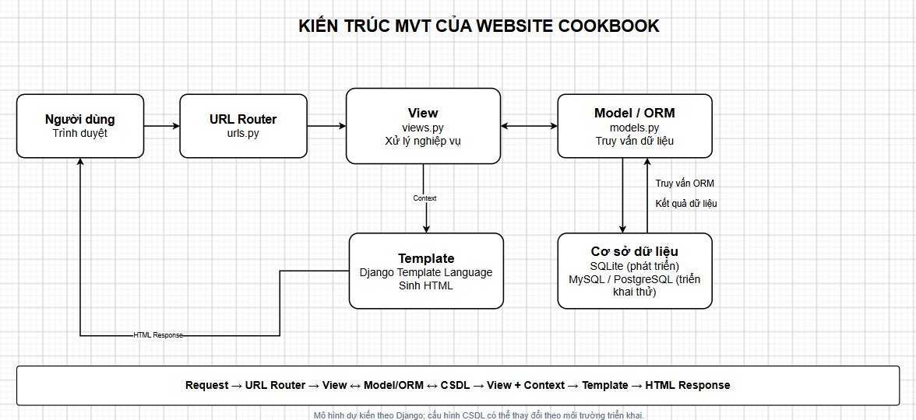
Hình 3.1. Kiến trúc MVT của hệ thống

3.3. Thiết kế cơ sở dữ liệu
CSDL gồm 8 thực thể chính (Bảng 3.1). Điểm đáng chú ý: bảng trung gian RecipeIngredient lưu định lượng và đơn vị cho từng nguyên liệu của công thức; trường avg_rating trong Recipe lưu sẵn điểm trung bình, được cập nhật khi có đánh giá mới để danh sách tải nhanh; tạo chỉ mục cho các trường tiêu đề, danh mục và tên nguyên liệu.
Bảng 3.1. Các thực thể của cơ sở dữ liệu
Thực thể | Thuộc tính chính | Quan hệ
User (Django auth) | id, username, email, password (đã băm), is_staff | 1–N với Review, Favorite
Category | id, name, slug | 1–N với Recipe
Recipe | id, title, slug, description, image, prep_time, cook_time, servings, difficulty, avg_rating, is_published, created_at | N–1 Category; 1–N Step; N–N Ingredient
Ingredient | id, name | N–N với Recipe
RecipeIngredient | recipe_id, ingredient_id, quantity, unit, note | Bảng trung gian Recipe – Ingredient
Step | id, recipe_id, order, content, image | N–1 với Recipe
Favorite | user_id, recipe_id, created_at (duy nhất theo cặp) | N–N User – Recipe
Review | id, user_id, recipe_id, rating (1–5), comment, created_at (duy nhất theo cặp user–recipe) | N–1 với User và Recipe

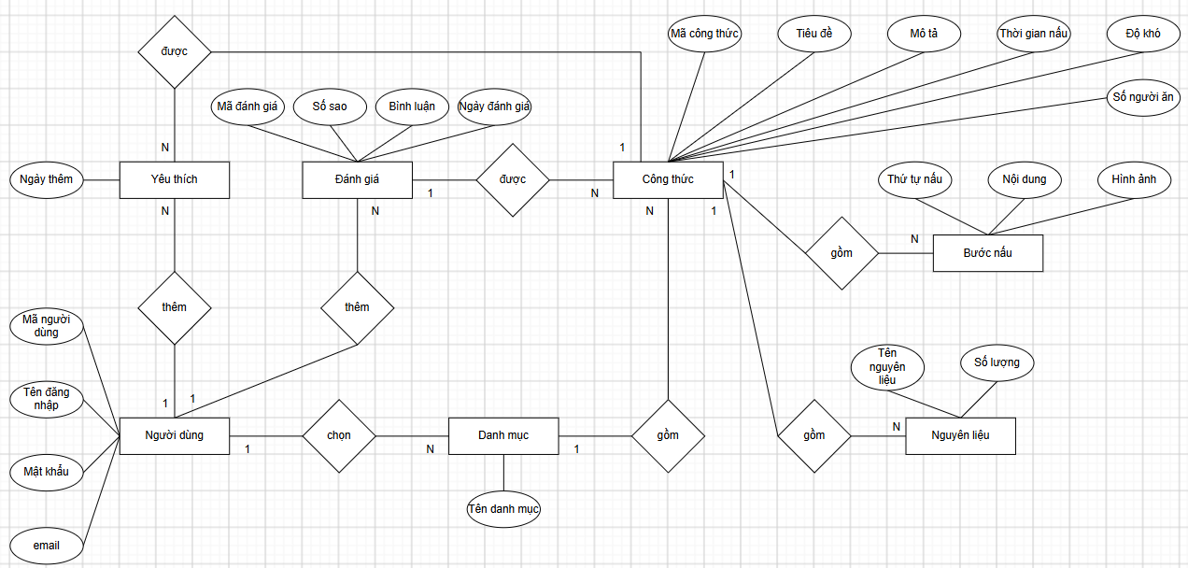
Hình 3.2. Sơ đồ thực thể – liên kết (ERD)

3.4. Thiết kế chức năng và giải pháp
3.4.1. Sơ đồ Use Case
Use Case của Khách: xem danh sách, xem chi tiết, tìm kiếm, lọc, tìm theo nguyên liệu, đăng ký/đăng nhập. Thành viên kế thừa các Use Case của Khách và thêm: lưu yêu thích, đánh giá, bình luận, quản lý hồ sơ. Quản trị viên: quản lý công thức, danh mục, người dùng, kiểm duyệt bình luận.
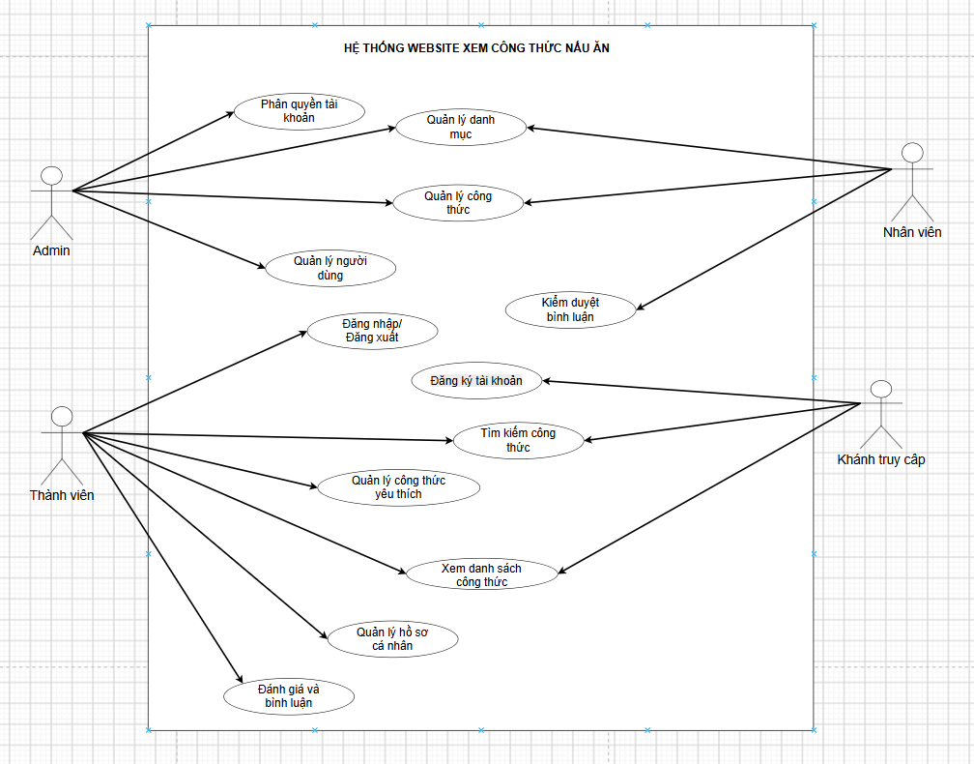
Hình 3.3. Sơ đồ Use Case tổng quát
3.4.2. Giải pháp tìm theo nguyên liệu
Người dùng chọn các nguyên liệu đang có (và có thể loại trừ nguyên liệu không dùng). Hệ thống lọc các công thức chứa ít nhất một nguyên liệu đã chọn, đếm số nguyên liệu khớp và xếp hạng giảm dần theo số khớp rồi theo điểm đánh giá. Tỉ lệ khớp = số nguyên liệu khớp / tổng số nguyên liệu của công thức, hiển thị để người dùng biết còn thiếu bao nhiêu nguyên liệu. Mã minh họa (Django ORM):
def search_by_ingredients(names, exclude=()):
qs = Recipe.objects.filter(is_published=True)
if exclude:
qs = qs.exclude(ingredients__name__in=exclude)
qs = qs.filter(ingredients__name__in=names)
cnt = Count("ingredients", distinct=True)
qs = qs.annotate(matched=cnt)
return qs.order_by("-matched", "-avg_rating")
3.4.3. Yêu thích, đánh giá và bình luận
Ràng buộc duy nhất theo cặp (user, recipe) đảm bảo mỗi thành viên chỉ có một bản ghi yêu thích và một đánh giá cho mỗi công thức; chấm lại sẽ cập nhật bản ghi cũ. Sau mỗi lần lưu đánh giá, hệ thống tính lại avg_rating. Thao tác yêu thích và chấm sao dùng AJAX để không tải lại trang.
3.4.4. Xác thực, phân quyền và bảo mật
Dùng hệ thống tài khoản của Django; các trang dành cho Thành viên được bảo vệ bằng yêu cầu đăng nhập; trang quản trị chỉ cho người có quyền staff. Mật khẩu được băm, biểu mẫu có CSRF token, nội dung người dùng nhập được escape khi hiển thị, truy vấn dùng ORM; ảnh tải lên được kiểm tra định dạng và dung lượng.
3.4.5. Phân hệ quản trị
Tùy biến Django Admin: nhập nguyên liệu và các bước nấu ngay trong trang chỉnh sửa công thức (inline), bộ lọc theo danh mục và trạng thái xuất bản, ô tìm kiếm, thao tác hàng loạt (ẩn/hiện công thức).

3.5. Thiết kế giao diện
Giao diện dùng Bootstrap 5, bố cục dạng thẻ (card) có ảnh lớn, hiển thị rõ thời gian, độ khó và điểm đánh giá; trang chi tiết tách khối nguyên liệu và các bước đánh số để dễ theo dõi khi đang nấu. Mockup vẽ trước bằng Figma và được nhóm thống nhất trước khi lập trình.
Bảng 3.2. Danh sách trang giao diện
Trang | Nội dung chính | Tác nhân
Trang chủ | Thanh tìm kiếm, danh mục, công thức nổi bật/mới | Tất cả
Danh sách/Kết quả tìm kiếm | Bộ lọc, sắp xếp, tìm theo nguyên liệu, phân trang | Tất cả
Chi tiết công thức | Ảnh, nguyên liệu, các bước, nút yêu thích, đánh giá, bình luận | Tất cả (tương tác: Thành viên)
Đăng ký/Đăng nhập | Biểu mẫu tài khoản, thông báo lỗi | Khách
Trang cá nhân | Hồ sơ, danh sách công thức đã lưu | Thành viên
Trang quản trị | Quản lý công thức, danh mục, người dùng, bình luận | Quản trị viên

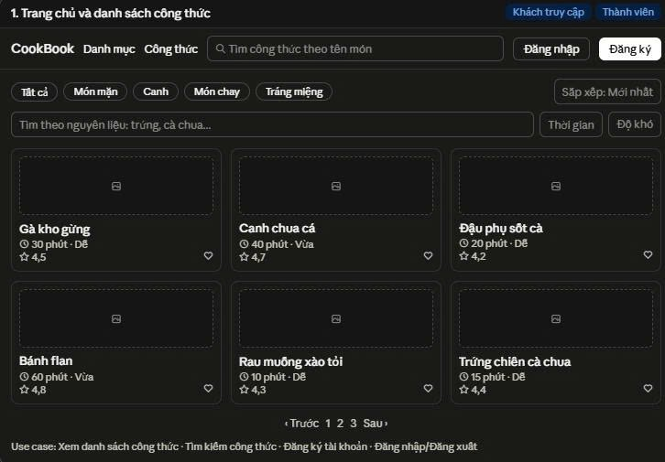
Hình 3.4. Wireframe trang chủ
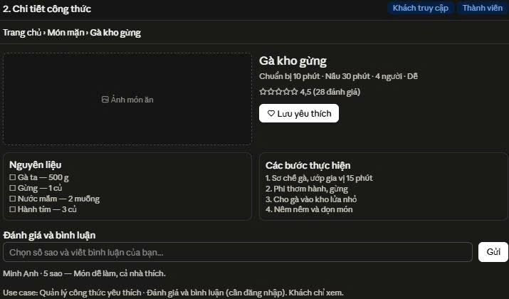
Hình 3.5. Wireframe trang chi tiết công thức
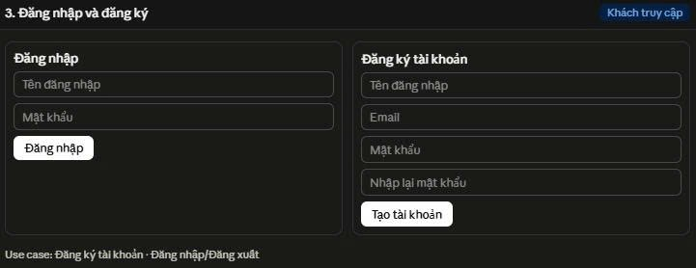
Hình 3.6. Giao diện đăng nhập và đăng ký
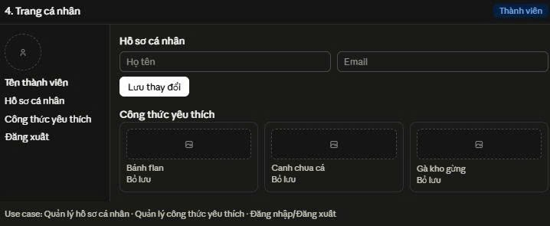
Hình 3.7. Giao diện trang cá nhân
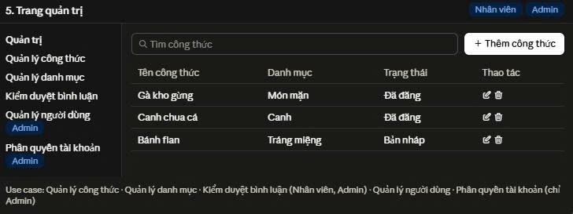
Hình 3.8. Giao diện trang quản trị

3.6. Kế hoạch kiểm thử và đánh giá
Nhóm viết test case cho từng chức năng (FR01–FR10), kiểm thử hộp đen kết hợp một số kiểm thử đơn vị bằng Django TestCase. Tiêu chí đánh giá: tối thiểu 20 test case, tỉ lệ đạt từ 90%; thời gian tải trang chính dưới 3 giây (đo bằng công cụ DevTools/Lighthouse của trình duyệt); kiểm thử bảo mật cơ bản (XSS, phân quyền); kiểm thử chấp nhận với 5–10 người dùng thử. Bảng 3.3 là một số test case dự kiến.
Bảng 3.3. Ví dụ test case dự kiến
Mã | Chức năng | Dữ liệu/Thao tác | Kết quả mong đợi
TC01 | Đăng ký | Thông tin hợp lệ, mật khẩu đủ dài | Tạo tài khoản, chuyển sang trang đăng nhập
TC02 | Đăng ký | Tên đăng nhập đã tồn tại | Báo lỗi, không tạo tài khoản mới
TC03 | Đăng nhập | Sai mật khẩu | Báo lỗi, không đăng nhập
TC04 | Tìm kiếm | Từ khóa “gà” | Chỉ hiển thị công thức có tên/mô tả chứa “gà”
TC05 | Tìm theo nguyên liệu | Chọn “trứng”, “cà chua” | Công thức khớp nhiều nguyên liệu nhất xếp đầu
TC06 | Đánh giá | Thành viên chấm lại cho cùng công thức | Cập nhật đánh giá cũ, không tạo bản ghi mới
TC07 | Phân quyền | Thành viên truy cập trang quản trị | Bị từ chối truy cập
TC08 | Bảo mật | Nhập đoạn mã script vào ô bình luận | Hiển thị như văn bản, không thực thi

3.7. Sản phẩm bàn giao và hướng triển khai
Sản phẩm bàn giao gồm: mã nguồn trên GitHub, website chạy được (bản demo trên máy hoặc triển khai thử trên dịch vụ lưu trữ hỗ trợ Python, ví dụ PythonAnywhere – nhóm sẽ kiểm tra điều kiện hiện hành), CSDL kèm dữ liệu mẫu, tài liệu SRS, sơ đồ UML/ERD, bảng test case, báo cáo và slide thuyết trình.
Kết luận chương 3: Chương này trình bày các đóng góp chính, thiết kế kiến trúc – CSDL – chức năng – giao diện và kế hoạch kiểm thử, là cơ sở để nhóm xây dựng và đánh giá sản phẩm ở giai đoạn thực hiện.

KẾT LUẬN
1. Kết quả dự kiến đạt được
Đề tài “Xây dựng website xem công thức nấu ăn” được thực hiện nhằm xây dựng một hệ thống hỗ trợ người dùng tra cứu, tìm kiếm và lưu trữ công thức nấu ăn một cách thuận tiện, dễ sử dụng. Trên cơ sở khảo sát các website và ứng dụng công thức nấu ăn hiện có, nhóm xác định các yêu cầu cần thiết, đề xuất giải pháp thiết kế và xây dựng hệ thống phù hợp với phạm vi của đồ án chuyên ngành Công nghệ phần mềm.
Trong quá trình triển khai, nhóm dự kiến sử dụng ngôn ngữ lập trình Python và framework Django để phát triển website, kết hợp HTML5, CSS3, Bootstrap 5 và JavaScript để xây dựng giao diện trực quan, có khả năng tương thích với máy tính và thiết bị di động. Cơ sở dữ liệu được thiết kế để quản lý thông tin công thức, danh mục, nguyên liệu, các bước chế biến, tài khoản người dùng, công thức yêu thích, đánh giá và bình luận.
Website dự kiến cung cấp các chức năng chính như xem danh sách và chi tiết công thức nấu ăn, tìm kiếm theo tên món, lọc theo danh mục, thời gian nấu và độ khó, đăng ký, đăng nhập, lưu công thức yêu thích, đánh giá và bình luận. Đặc biệt, chức năng tìm kiếm theo nguyên liệu được định hướng phát triển theo hướng xếp hạng công thức dựa trên số lượng nguyên liệu phù hợp, đồng thời cho phép người dùng loại trừ những nguyên liệu không muốn sử dụng. Bên cạnh đó, hệ thống dự kiến có phân hệ quản trị để quản lý công thức, danh mục, người dùng và kiểm duyệt nội dung.
Về kiểm thử và đánh giá, nhóm dự kiến xây dựng bộ dữ liệu ban đầu gồm tối thiểu 30 công thức thuộc ít nhất 5 danh mục, thực hiện tối thiểu 20 trường hợp kiểm thử và hướng tới tỷ lệ kiểm thử đạt từ 90%. Các tiêu chí đánh giá khác bao gồm thời gian tải trang chủ dưới 3 giây, khả năng hiển thị trên nhiều trình duyệt, tính thuận tiện khi sử dụng và mức độ an toàn của các chức năng cơ bản.
Thông qua đề tài, nhóm có cơ hội vận dụng kiến thức về phân tích yêu cầu, thiết kế cơ sở dữ liệu, mô hình hóa UML, lập trình web, kiểm thử phần mềm và quản lý mã nguồn bằng Git, GitHub. Đây cũng là cơ sở để nhóm nâng cao kỹ năng làm việc nhóm, tổ chức công việc và giải quyết các vấn đề phát sinh trong quá trình phát triển phần mềm.
2. Hạn chế
Do đề tài được thực hiện trong phạm vi thời gian và yêu cầu của học phần, website dự kiến vẫn có một số hạn chế nhất định.
Thứ nhất, dữ liệu công thức nấu ăn ban đầu còn hạn chế về số lượng và phạm vi nội dung. Với quy mô tối thiểu 30 công thức thuộc 5 danh mục trở lên, hệ thống mới đáp ứng nhu cầu tra cứu cơ bản, chưa thể bao quát đầy đủ các món ăn, vùng miền và phương pháp chế biến khác nhau.
Thứ hai, chức năng tìm kiếm và gợi ý công thức chủ yếu dựa trên từ khóa, các điều kiện lọc và mức độ trùng khớp giữa nguyên liệu người dùng lựa chọn với nguyên liệu của công thức. Do đó, khả năng cá nhân hóa kết quả theo sở thích, thói quen ăn uống hoặc nhu cầu dinh dưỡng của từng người chưa được triển khai ở mức nâng cao.
Thứ ba, website dự kiến tập trung vào các chức năng cốt lõi như tra cứu công thức, quản lý tài khoản, lưu yêu thích, đánh giá, bình luận và quản trị nội dung. Các tiện ích như lập thực đơn theo tuần, lập danh sách mua sắm, phân tích dinh dưỡng chuyên sâu và đề xuất món ăn thông minh chưa nằm trong phạm vi triển khai chính của phiên bản đầu tiên.
Thứ tư, khả năng đánh giá chất lượng và hiệu quả hoạt động của hệ thống còn phụ thuộc vào kết quả kiểm thử thực tế, số lượng người tham gia trải nghiệm và mức độ đa dạng của dữ liệu. Các chỉ tiêu về hiệu năng, khả năng sử dụng và bảo mật mới là mục tiêu dự kiến, cần được kiểm chứng trong quá trình hoàn thiện sản phẩm.
Cuối cùng, website được định hướng phát triển dưới dạng ứng dụng chạy trên trình duyệt, chưa xây dựng ứng dụng di động độc lập. Khả năng mở rộng khi số lượng người dùng và dữ liệu tăng lên cũng cần được nghiên cứu, kiểm tra và tối ưu trong các giai đoạn tiếp theo.
3. Hướng phát triển
Trong thời gian tới, nhóm định hướng tiếp tục hoàn thiện website theo hướng nâng cao chất lượng nội dung, cải thiện trải nghiệm người dùng và mở rộng các chức năng phục vụ nhu cầu thực tế.
Trước hết, nhóm sẽ bổ sung số lượng công thức nấu ăn, mở rộng danh mục món ăn và chuẩn hóa dữ liệu nguyên liệu, định lượng, thời gian chế biến và các bước thực hiện. Nội dung và hình ảnh sẽ được lựa chọn từ nguồn phù hợp, có kiểm tra và ghi rõ nguồn sử dụng nhằm nâng cao độ tin cậy của thông tin.
Tiếp theo, nhóm định hướng cải tiến chức năng tìm kiếm và gợi ý công thức bằng cách kết hợp nhiều tiêu chí như nguyên liệu sẵn có, thời gian nấu, độ khó, sở thích và chế độ ăn. Trong tương lai, có thể nghiên cứu áp dụng các thuật toán học máy để cá nhân hóa kết quả và đề xuất món ăn phù hợp hơn với nhu cầu của từng người dùng. Ngoài ra, chức năng nhận diện nguyên liệu từ hình ảnh cũng có thể được nghiên cứu để giúp người dùng tìm kiếm công thức nhanh chóng hơn.
Bên cạnh đó, nhóm dự kiến phát triển thêm các tiện ích như lập thực đơn theo ngày hoặc tuần, tự động tạo danh sách mua sắm từ nguyên liệu cần thiết và cung cấp thông tin dinh dưỡng cho từng món ăn. Những chức năng này sẽ giúp website không chỉ là nơi tra cứu công thức mà còn hỗ trợ người dùng trong việc tổ chức bữa ăn hằng ngày.
Về mặt kỹ thuật, hệ thống sẽ tiếp tục được cải thiện về hiệu năng, bảo mật và khả năng mở rộng. Nhóm có thể nghiên cứu tối ưu truy vấn cơ sở dữ liệu, bổ sung cơ chế phân trang và lưu đệm khi cần thiết, tăng cường kiểm soát quyền truy cập và hoàn thiện quy trình kiểm thử. Đồng thời, việc xây dựng REST API và phát triển ứng dụng di động có thể được xem xét để mở rộng khả năng tiếp cận người dùng trên nhiều nền tảng.
Tóm lại, đề tài “Xây dựng website xem công thức nấu ăn” hướng tới việc tạo ra một sản phẩm có tính ứng dụng thực tiễn, đáp ứng các nhu cầu tra cứu và quản lý công thức nấu ăn cơ bản. Mặc dù phiên bản đầu tiên còn giới hạn về dữ liệu và các tính năng nâng cao, những kết quả dự kiến cùng định hướng phát triển nêu trên sẽ là cơ sở để nhóm tiếp tục hoàn thiện hệ thống, nâng cao chất lượng sản phẩm và vận dụng hiệu quả các kiến thức đã học vào thực tiễn phát triển phần mềm.

TÀI LIỆU THAM KHẢO
[1] Django Software Foundation, Django documentation. https://docs.djangoproject.com/
[2] Python Software Foundation, Python 3 documentation. https://docs.python.org/3/
[3] Bootstrap, Bootstrap documentation. https://getbootstrap.com/docs/
[4] OWASP Foundation, OWASP Top Ten. https://owasp.org/www-project-top-ten/
[5] I. Sommerville, Software Engineering, 10th ed., Pearson, 2016.
[6] R. S. Pressman, B. R. Maxim, Software Engineering: A Practitioner’s Approach, 9th ed., McGraw-Hill, 2020.
[7] Cookpad Việt Nam. https://cookpad.com/vn
[8] Brands Vietnam, “Cooky – Ứng dụng nấu ăn phổ biến trên iOS và Android tại Việt Nam”. https://www.brandsvietnam.com/congdong/topic/27787-Cooky-Ung-Dung-Nau-An-Pho-Bien-Tren-IOS-Va-Android-Tai-Viet-Nam
[9] FPT Shop, “Bật mí top 8 phần mềm dạy nấu ăn trên điện thoại di động cho người mới bắt đầu”. https://fptshop.com.vn/tin-tuc/giai-tri/phan-mem-day-nau-an-184275
[10] ViettelStore, “Top 3 ứng dụng nấu ăn biến bạn thành đầu bếp trong nháy mắt”, 15/08/2017. https://viettelstore.vn/tin-tuc/top-3-ung-dung-nau-an-bien-ban-thanh-dau-bep-trong-nhay-mat-nid10128.html
[11] Allrecipes. https://www.allrecipes.com
[12] InnerBuddies, “Best recipe site”. https://www.innerbuddies.com/blogs/gut-health/best-recipe-site
[13] Apple App Store, trang giới thiệu ứng dụng “Cookbook – Công Thức Nấu Ăn”.

PHỤ LỤC
Phụ lục 1. Mẫu phiếu khảo sát nhu cầu người dùng
1. Bạn nấu ăn với tần suất nào? (Hằng ngày / Vài lần mỗi tuần / Hiếm khi / Chưa bao giờ)
2. Hiện nay bạn tìm công thức ở đâu? (Mạng xã hội / YouTube / Website–ứng dụng công thức / Hỏi người thân / Khác)
3. Khó khăn khi tìm công thức là gì? (Khó tìm theo nguyên liệu đang có / Thiếu định lượng rõ ràng / Quảng cáo nhiều / Không đáng tin cậy / Khác)
4. Bạn thường dùng thiết bị nào để xem công thức? (Điện thoại / Máy tính / Máy tính bảng)
5. Xếp hạng mức quan trọng của các chức năng: tìm theo tên; tìm theo nguyên liệu; lọc theo thời gian/độ khó; lưu yêu thích; đánh giá, bình luận; danh sách mua sắm; thông tin dinh dưỡng.
6. Bạn có ăn kiêng hoặc nguyên liệu cần tránh không? (Có / Không) – chỉ để đánh giá nhu cầu chức năng loại trừ nguyên liệu, không bắt buộc trả lời.
7. Bạn có sẵn sàng đăng ký tài khoản để lưu công thức không? (Có / Không / Tùy trường hợp)
8. Góp ý khác cho website công thức nấu ăn (câu hỏi mở).
Phụ lục 2. Mẫu đặc tả Use Case “Tìm công thức theo nguyên liệu”
Mục | Nội dung
Tác nhân | Khách, Thành viên
Điều kiện trước | Truy cập được trang tìm kiếm
Luồng chính | 1) Người dùng nhập/chọn các nguyên liệu đang có; 2) (Tùy chọn) chọn nguyên liệu loại trừ; 3) Hệ thống lọc, đếm số nguyên liệu khớp và xếp hạng; 4) Hiển thị danh sách kèm tỉ lệ khớp; 5) Người dùng chọn một công thức để xem chi tiết
Luồng thay thế | Không có công thức phù hợp: hệ thống thông báo và gợi ý bớt nguyên liệu
Điều kiện sau | Danh sách kết quả được hiển thị; không thay đổi dữ liệu

TIẾN ĐỘ THỰC HIỆN ĐỒ ÁN
Bảng PL.1. Tiến độ thực hiện đề tài
TT | Nội dung thực hiện | Tiến độ thực hiện
1 | Xây dựng đề cương | Từ 14/10/2026 đến 15/10/2026
2 | Nộp đề cương | Từ 15/10/2026 đến 16/10/2026
3 | Bảo vệ đề cương | Từ 16/10/2026 đến 19/10/2026
4 | Viết các nội dung của Bài tập lớn | Từ 20/10/2026 đến 30/11/2026
5 | Hoàn thiện các nội dung của Bài tập lớn theo ý kiến của giảng viên | Từ 30/11/2026 đến 07/12/2026
6 | Nộp Báo cáo | Từ 07/12/2026
7 | Thi vấn đáp | Theo lịch Khảo thí

NHÓM TRƯỞNG SINH VIÊN THỰC HIỆN
(Ký ghi rõ họ tên)
[Họ và tên nhóm trưởng]

